**МУНИЦИПАЛЬНОЕ БЮДЖЕТНОЕ ОБЩЕОБРАЗОВАТЕЛЬНОЕ УЧРЕЖДЕНИЕ «МАРФИНСКАЯ СРЕДНЯЯ ОБЩЕОБРАЗОВАТЕЛЬНАЯ ШКОЛА» ДОШКОЛЬНОЕ ОТДЕЛЕНИЕ «КОЛОСОК» ГОРОДСКОГО ОКРУГА МЫТИЩИ МОСКОВСКОЙ ОБЛАСТИ**

**Досуг для детей подготовительной группы**

**«ПУТЕШЕСТВИЕ ПО СТРАНЕ КРАСИВОЙ РЕЧИ»**

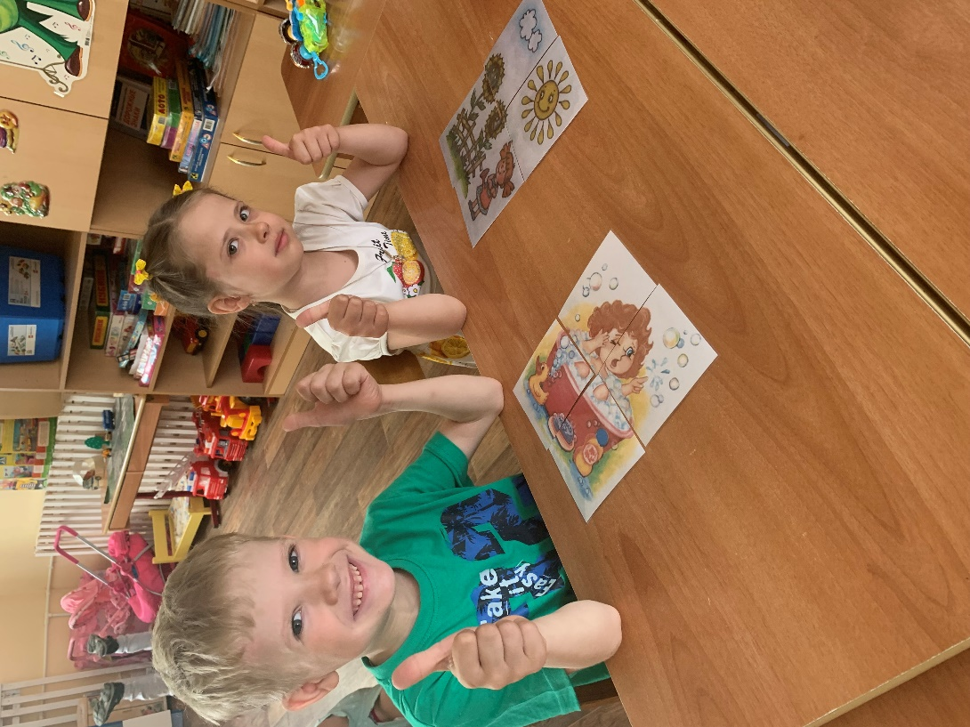

***Подготовила:***

**учитель-логопед**

**Никитина О.А.**

Марфино 2021

**Цели занятия:**

формировать у детей фонематическое восприятие, навыки звуко-буквенного анализа;

развивать творческие способности (речевые, художественные, музыкальные), тренировать выразительность речи, внимание, память, логическое мышление;

воспитывать уверенность в себе, осознание собственного "Я";

Предварительная работа: распределяются и разучиваются роли детьми, взрослыми, со всеми детьми разучивается танец "Делай так!"

**Оборудование:** эмблемы для команд, награды для участников, надпись "Страна красивой речи", картинки для заданий, музыкальный развивающий мультфильм "Паровозик".

**Ход занятия:**

***Логопед:*** Здравствуйте, ребята и уважаемые взрослые. Приглашаю вас совершить путешествие по стране Красивой речи. Нас с вами ждет много интересного и полезного!

В страну Речи мы пойдем,

Всех с собою вас зовем!

В страну Речи мы пойдем,

Клятву крепкую даем:

**Дети :**Быть всегда послушными,

Веселыми, нескучными!

Надеюсь, что скучать вам сегодня не придётся, ведь у нас соревнуются две команды: «Знайки» и «Грамотеи». Давайте поприветствуем их.

**Первая команда.** «Знайки»

Девиз: «Знай больше - говори меньше»

**Вторая команда.** «Грамотеи»

Девиз: «Красиво говоришь - приятно слушать».

***Логопед:***Команды определены, теперь разрешите представить жюри.

Жюри будет оценивать ваши ответы.

Мы будем разговаривать и будем выговаривать:  
Так правильно и внятно, чтоб было всем понятно!»

**Логопед**:

А отправимся мы в путешествие на поезде.

(дети произносят звук ч-ч-ч-ч)

**Первая остановка** **- город Послушного язычка**

**Язычок :**

Здравствуйте, ребята! Я рада вас видеть в своем городе. Чтобы говорить красиво, нужно уметь правильно произносить звуки. А для этого нужно каждый день делать утреннюю гимнастику. Сейчас я вам покажу как жители моего города это делают (Язычок проводит артикуляционную гимнастику с детьми)

**Логопед :**Молодцы ребята! Вы отлично справились с заданиями!

Жители нашего города любят загадывать друг другу загадки. А вы умеете отгадывать загадки? Давайте потренируем смекалку, сообразительность, ум. Каждая команда по очереди загадывает соперникам по 5 загадок. Жюри оценивает, насколько загадки интересны и сколько правильных ответов дано.

**Загадки команды Знайки:**

1. В нашем новом зоопарке

все стоят, разинув рот,

потому что здесь загадки

проживают круглый год.

Посмотрите, выше крыш

шею вытянул малыш,

хочет, глупый, хоть чуть-чуть

в небе солнышко лизнуть.

(жираф)

2.Вот потеха так потеха

вон сидит на ветке эхо -

повторяет всё подряд.

(попугай)

3.Ну, а это кто в кольчуге

целый день ползёт к подруге:

снизу - крышка, сверху - тоже,

на коробочку похожа?

(черепаха)

4.Вот ещё одна загадка

девочкам и мальчикам:

кто рождается в кармане

с маленьким карманчиком?

(кенгуру)

5.По лужайке целый час

бегает игриво

полосатенький матрас

с хвостиком и гривой.

(зебра)

**Загадки команды Грамотеи:**

1.Те, с кем рядом я жужжала,

Помнят - у меня есть жало

И на брюшке полоса,

Потому что я ...

(оса)

2.Если пил ты чай с медком,

С ней ты хорошо знаком.

Много меду собрала

Работящая ...

(пчела)

3. Он из веточек, из хвои

Настоящий дом построит

Без пилы и без гвоздей.

Кто строитель? ...

(муравей)

4.Теплым днем, весною, в мае,

Каждый про меня узнает.

Я не муха, не паук.

Я жужжу! Я майский ...

(жук)

5.Вдруг зажегся на травинке

Настоящий огонек.

Это с лампочкой на спинке

Сел на травку ...

(светлячок)

**Вторая станция - деревня Звуковая**

Ребята посмотрите мы приехали в деревню "Звуковая" И здесь нас ждут новые задания

Для каждой команды приготовлены картинки. Задание состоит в том чтобы определить звук с которого начинается слово и распределить картинки по звуковым гномам. К красному гному определяем предметы которые начинаются на гласный звук, синему гному предметы которые начинаются на согласный твердый звук, а в зеленому гному - предметы названия которых начинаются на согласный мягкий звук.

Выигрывает та команда, которая соберет больше картинок.

**Игра "Воробьи - вороны"**

Вы отлично поработали, пришло время отдохнуть, давайте поиграем в игру "Воробьи - вороны"

Дети встают в круг. На слова педагога "воробьи" руки поднимают ребята из команды "Знайки, на слова "вороны"- руки поднимают ребята из команды "Грамотеи". Невнимательные выбывают из игры. выигрывает та команда, участников которой останется больше.

***Логопед:*** Мы отдохнули и отправляемся дальше.

**Третья станция поселок Слоговой**

**Логопед:**Ребята, мы попали в поселок Слоговой. Посмотрите  налетел ветер-озорник и переставил все слоги в словах. Давайте соберем рассыпанные слова.

**Игра «Рассыпанные слова»**

Эти слоги - вот беда!

Разлетелись кто куда

«Мо-ны-ли» и «на-ны-ба»

Что за чудо здесь слова?

Место слога отыщите,

Слоги в слово соберите.

Чтобы задание было легче выполнять, на доске есть картинки-подсказки. Прочитайте слоги и назовите фрукты!

Слоги: мо-ны-ли, на-ны-ба.

**Четвертая станция - село Скороговорки**

**Логопед:** Ребята, посмотрите, наш поезд совершил остановку в селе "Скороговорки".

**Логопед:** Скороговорки делают нашу речь выразительнее и ярче. Без углов дом не строится, а без пословицы речь не молвится. Я буду произносить скороговорки, а представители команд по очереди повторять ее. На конкурс я приглашаю по 3 человека от каждой команды. Жюри будет оценивать каждого участника. Помните, что скороговорки нужно произносить не только быстро, но и четко проговаривая слова и звуки.

*Мед в лесу медведь нашел,*

*Мало меду много пчел.*

*Дятел на дубу сидит и в дубу дупло долбит.*

*У Ваньки у Встаньки несчастные няньки.*

*У маленькой Сани, сани едут сами.*

**Пятая станция - город Слуха**

**Логопед:**Предлагаю с паровозика пересесть на лошадок и отправиться в следующий город.

***( дети цокают язычками то быстро, то медленно, затем произносят: «Тпрру…»)***

Резвые лошадки быстро примчали нас в **город Слуха**.

Здесь нам нужно пропеть мелодию «В траве сидел кузнечик» голосами различных птиц и животных.

***(показываются картинки с изображением     …****барашка, вороны, курицы, гуся…****поочередно команде Знайки и Грамотеи)***

**Логопед :**

А нас уже ждет поезд, чтобы отвезти в следующий город.

**Шестая станция - город Внимания**

Мы с вами в **городе Внимания.**

Чтобы правильно говорить – нужно быть очень внимательными.  Сейчас я загадаю вам загадки, но слова-отгадки нужно подбирать не в рифму, а по смыслу. Будьте очень внимательны!

- В чаще голову задрав, воет с голоду… (волк).

- Кто в малине знает толк? Косолапый,  бурый… (медведь).

- Дочерей и сыновей учит хрюкать… (свинья).

- Кто любит по ветвям носиться? Конечно, рыжая… (белка).

- Быстрее всех от страха несется… (заяц).

- По горной круче проходил, обросший шерстью… (баран).

- В теплой лужице своей громко квакал… (лягушонок).

- С пальмы вниз, на пальму снова ловко прыгает… (обезьяна).

**Седьмая станция – остановка Детский сад**

**Логопед :**Прошу всех крепко-крепко зажмурить глаза, затем широко открыть их, удивиться, потому что мы с вами оказались  в детском саду.

Наше жюри будет подводить итоги .

**Логопед :**

Пока подводятся итоги конкурса стихов, приглашаю всех встать в кружок и поиграть в веселую игру ***«Делай так».***

Если весело живется,  делай так… (показывает).

Если весело живется, делай так…

Если весело живется, мы друг другу улыбнемся.

Если весело живется делай так…

*Жесты и движения могут быть такими:*

***-*****два хлопка в ладоши перед грудью;**

**- два щелчка пальцами;**

**- два удара кулачком в грудь;**

**- два показа носа Буратино;**

**- оттягивание ушей;**

**- движения языком вправо – влево;**

**- поглаживание живота;**

**- руки в стороны.**

Логопед: Ну, а сейчас слово жюри.

***(Награждение медалями за первые места)***

***(Дети встают полукругом)***

**Логопед:**

Давайте еще раз напомним себе и гостям, как мы будем говорить.

***Дети произносят :***

Мы будем разговаривать,

Мы будем выговаривать

Все правильно и внятно,

Чтоб было всем приятно!

Наше путешествие подошло к концу. Так пускай же ваша речь, ребята, всегда будет яркой, выразительной, грамотной и, конечно, красивой.